



موارد الأعضاء:
تهدئة مشاعر القلق

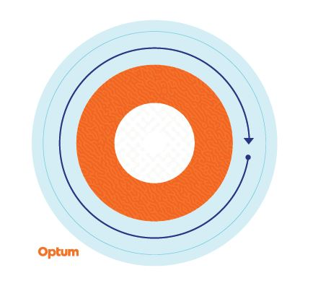

لاصقة حسية

لاصقة للمساعدة في الشعور بالهدوء والطمأنينة
في اللحظات التي ينتابك فيها التوتر وأفكار تبعث على القلق، من المفيد أحيانًا أن يكون لديك وسيلة تذكير مادية للانفصال مؤقتًا عن الهواجس المحيطة والشعور بلحظات من الهدوء والطمأنينة في حياتك اليومية. صمّمنا لهذا السبب لاصقة مُحكمة يمكن وضعها في أماكن متفرقة من الجسم للابتعاد لبعض الوقت عن الضغوط اليومية والتركيز على الشعور ببعض الهدوء.

ابدأ من الحلقة الخارجية واتجه نحو الداخل، وتتبَّع ببطء كل لون على اللاصقة، وارصد التغييرات في الملمس وتنفس بعمق. كرّر العملية عدة مرات حسب الضرورة.

من المستحسن استخدام هذه اللاصقات كأداة مساعدة ذاتية للتأقلم مع الإجهاد الدوري والأفكار الباعثة على القلق وليس الغرض منها أن تحل محل التدخل السريري. إذا كنت تعاني من إجهاد مستمر و/أو أفكار باعثة على القلق ويتعذَّر عليك إدارة هذه المشاعر، فاستشر أخصائيًا طبيًا أو متخصصًا في الصحة العقلية للحصول على المساعدة.

ينبغي ألا يُستخدم هذا البرنامج لتلبية احتياجات حالات الطوارئ أو الرعاية العاجلة. في حالة الطوارئ، اتصل على الرقم 911 إذا كنت في الولايات المتحدة، رقم هاتف خدمات الطوارئ المحلية إذا كنت خارج الولايات المتحدة، أو انتقِل إلى أقرب مركز للحوادث والطوارئ. لا يحل هذا البرنامج محل الرعاية المقدمة من الطبيب أو الرعاية. ونظرًا لاحتمال وجود تضارب في المصالح، لن تُقدَّم الاستشارات القانونية في القضايا التي قد تنطوي على إجراءات قانونية ضد Optum أو الشركات التابعة لها، أو أي كيان يتلقى المتصل من خلاله هذه الخدمات بطريقة مباشرة أو غير مباشرةً (على سبيل المثال، صاحب العمل أو الخطة الصحية). قد لا يتوفّر هذا البرنامج وجميع مكوناته، ولا سيما الخدمات المقدّمة لأفراد الأسرة الذين تقل أعمارهم عن 16 عامًا، في جميع المواقع ويخضع للتغيير دون إشعار مسبق. قد تتفاوت الخبرة و/أو المستويات التعليمية لموارد برنامج مساعدة الموظفين بناءً على متطلبات العقد أو المتطلبات التنظيمية للبلد. قد تفرض استثناءات وحدود للتغطية.

.‎© 2023 Optum, Inc جميع الحقوق محفوظة. Optum هي علامة تجارية مسجلة لشركة Optum, Inc.‎ في الولايات المتحدة وغيرها من الولايات القضائية. جميع أسماء العلامات التجارية أو
المنتجات الأخرى هي علامات تجارية أو علامات مسجلة وملك لأصحابها المعنيين. Optum هي رب عمل يؤمن بتكافؤ الفرص.

